PEDIDO DE PROVIDÊNCIAS Nº 2711/2024
Conserto de buracos na Rua João Aloysio Allgayer, na altura da entrada para o Quilombo, no Bairro Lomba Grande.
Solicita-se, após os trâmites re na altura do regimentais, que seja enviada cópia da presente proposição ao Poder Executivo, para que realize a seguinte providência:

Conserto de buracos na Rua João Aloysio Allgayer, na altura da entrada para o Quilombo, no Bairro Lomba Grande.
Devido as fortes chuvas, causando transtornos e propenso a acidentes.
Novo Hamburgo, 16 de julho de 2024.
Vereadora Lourdes Valim

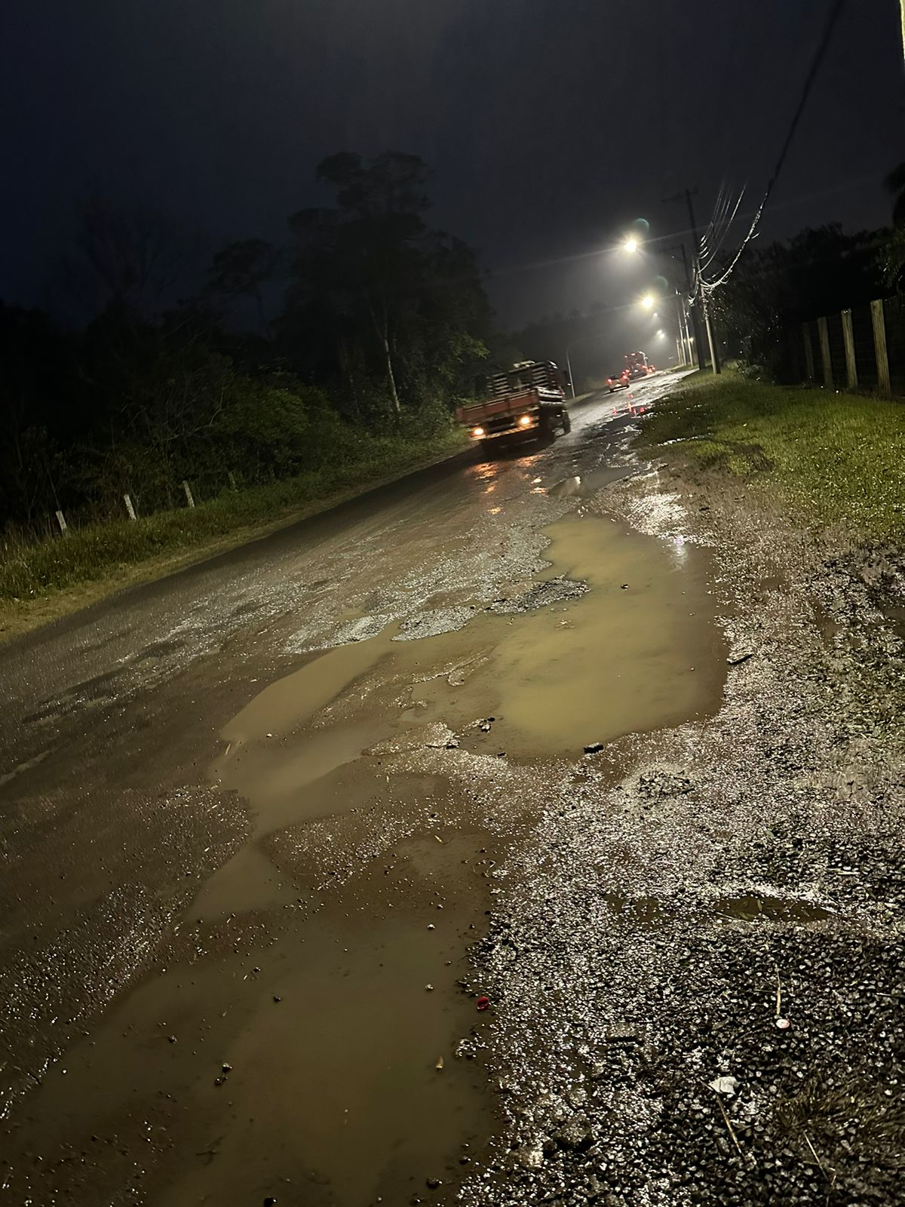

Obs.: Redação conforme original da autora.
/PS

